**今日动态**

3.16 星期四 晴

班级人数：25人 今日实到：19人。

|  |  |  |  |  |
| --- | --- | --- | --- | --- |
| **姓名** | **情绪**  **（良好★、一般●）** | **主动打招呼**  **（主动“√”，不主动“✕”）** | **进餐**  **（全部★、没吃完●）** | **午睡**  **（睡着★、没睡●）** |
| **杨子宸** | **★** | **√** | **★** | **★** |
| **黄英豪** | **★** | **√** | **★** | **★** |
| **薛远憬** | **请假** | **请假** | **请假** | **请假** |
| **蔡承轩** | **请假** | **请假** | **请假** | **请假** |
| **梅语辰** | **★** | **✕** | **★** | **★** |
| **于一鸣** | **★** | **√** | **★** | **★** |
| **姜怀逸** | **★** | **√** | **★（喂）** | **★** |
| **姜怀兴** | **★** | **√** | **★（喂）** | **★** |
| **肖铭轩** | **请假** | **请假** | **请假** | **请假** |
| **周成旭** | **★** | **√** | **★** | **请假** |
| **顾书言** | **★** | **√** | **★** | **★** |
| **许烁** | **★** | **√** | **★** | **★** |
| **张嘉辰** | **★** | **√** | **★** | **★** |
| **史芯宁** | **★** | **√** | **★** | **★** |
| **高语晴** | **★** | **√** | **★** | **★** |
| **吕卓彤** | **请假** | **请假** | **请假** | **请假** |
| **刘若熙** | **★** | **√** | **★** | **★** |
| **丁趙妍** | **★** | **√** | **★** | **★** |
| **朱宸钰** | **请假** | **请假** | **请假** | **请假** |
| **龚昕苒** | **★** | **√** | **★** | **★** |
| **李诗雨** | **★** | **✕** | **★** | **★** |
| **杨静宸** | **★** | **√** | **★** | **★** |
| **赵静姝** | **请假** | **请假** | **请假** | **请假** |
| **唐文津** | **★** | **✕** | **★** | **★** |
| **雷嘉怡** | **★** | **√** | **★** | **★** |

**一日生活活动篇**  

**今日午餐食谱：土豆牛腩、大白菜烧油面筋、菠菜蘑菇汤。**

**区域活动篇**  

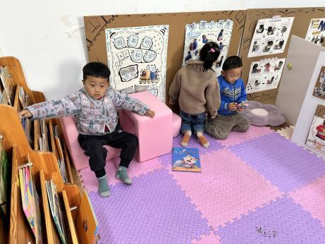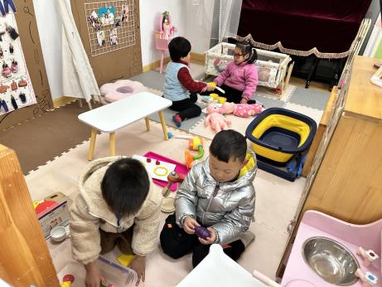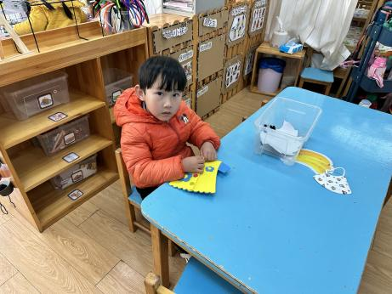

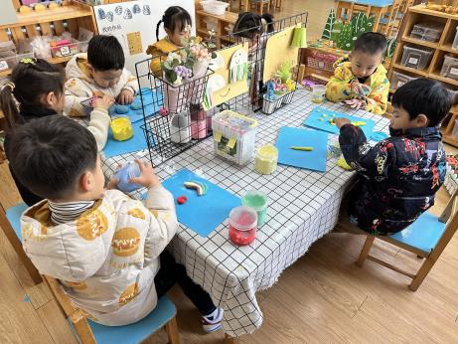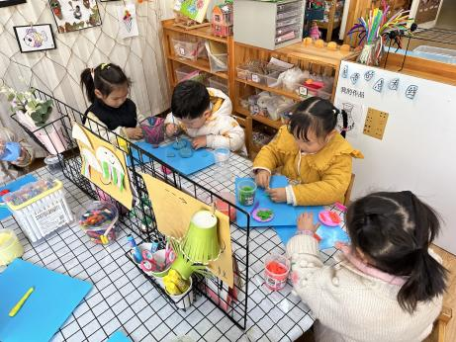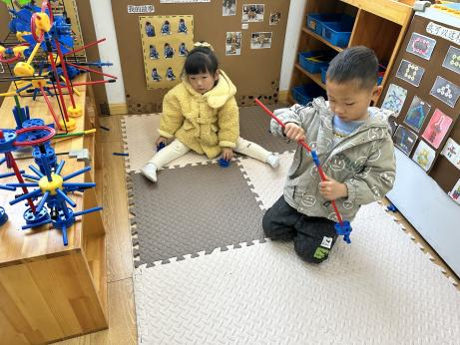

今天来到美工区进行游戏的小朋友很多，所有的宝宝都在进行橡皮泥的创作，有的在做彩虹，有的在做汉堡！不仅促进了幼儿的精细动作的发展，还锻炼了幼儿手眼协调的能力。

**户外游戏篇**  

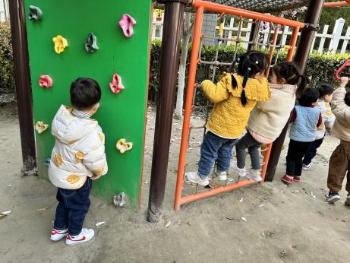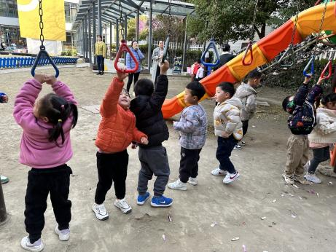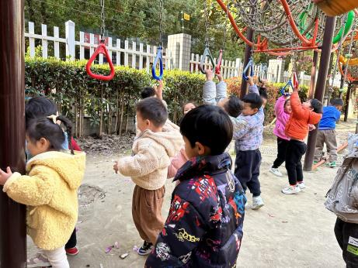

今天天气晴朗我们下楼做操啦！小朋友们对于三个早操的动作越来越熟练了，但是有的小朋友的小手没有伸直，下次要注意咯！

**集体活动篇**  

1. **健康：宝宝生病了**

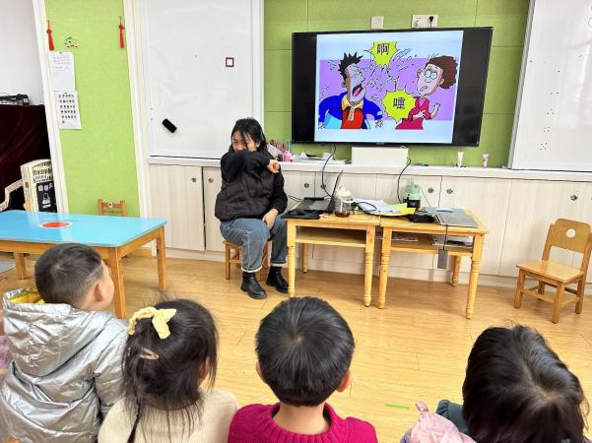

春季，是细菌繁殖的活跃期，且早晚温差比较大，人们容易生病。春季也是各种疾病传染的高发季节，特别是流感，表现在幼儿身上比较明显、普遍。本节活动是通过情境带入，让孩子们了解流感对人的危害，知道得了流感之后，可能会出现的一些症状，了解一些预防流感的简单知识，并能在他人生病时知道要关心他人，帮助他人。

1. **社会：远足前的准备**

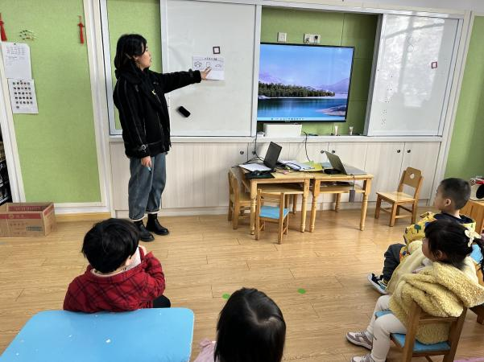

远足是磨练孩子意志力的实践活动，远足前的准备是远足的一个准备阶段，对于小班孩子来说，远足活动中的所有准备（物质和心里准备）都需要在老师、家长协助中完成。本次是引导孩子有目的地计划远足中的物品和心理准备。开展本次活动是引导幼儿做事有计划，不盲目，讨论交流远足的准备，同时按计划有目的的准备物品，并知道在远足中能注意各种安全。

 **家园配合**  

各位家长好！

安全教育《咬人的电》还有4位幼儿没有完成，请家长们回家带着孩子完成一下哦！

执笔人：张洁